Веселкові стрічки

Розробка уроку з української мови
у 2 класі

«Систематизація і узагальнення знань
про слова, що означають ознаки
предметів»

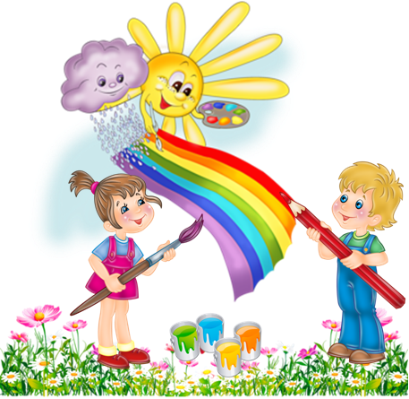

Підготувала: вчитель початкових класів
Прилбицького ЗЗСО І-ІІІ ст.
ім. Митрополита Андрея Шептицького
Новояворівської міської ради
Яворівського району
Львівської області
Середа Світлана Іванівна

ВЕСЕЛКОВІ СТРІЧКИ

Тема: Систематизація і узагальнення знань про слова, що означають
ознаки предметів.
Мета: Поглиблювати знання учнів про прикметник, його істотні ознаки та
роль у реченні, удосконалювати вміння добирати до прикметників
близькі і протилежні за значенням слова; розвивати творчу уяву,
виховувати повагу до народної мудрості, любов до рідної мови.
Тип уроку. Урок узагальнення і систематизації.
Обладнання: вінок, стрічки ,торбинка, малюнки, прислівʼя, роздатковий матеріал, відеоматеріал, цеглинки LEGO.
Тип уроку. Урок узагальнення і систематизації знань. Освітні галузі: мовно – літературна, соціальна.

Хід уроку


І. Організація класу. 1. Психогімнастика «Усміхніться» ( з цеглинками LEGO). – Усміхніться небу! (Діти посміхаються і піднімають цеглинки синього кольору); - Усміхніться сонечку! ( … цеглинки жовтого кольору); - Усміхніться ялиночці! ( …цеглинки зеленого кольору); - Усміхніться калині! ( … цеглинки червоного кольору); 2. Автотренінг (налаштування):
Не просто слухати, а чути,
Не просто дивитися, а бачити
Не просто відповідати, а міркувати,
Дружно й плідно працювати!

II. Актуалізація опорних знань.
Є різні країни. Але цієї немає на жодній карті. Ця країна - величезне, незвичайне царство, де у дружбі та злагоді живуть слова, розумні сини й дочки однієї матері -
мови.
Тут живуть слова - назви ознак!

- Діти, а як називаються слова, назви ознак?
- Що ви знаєте про прикметник?

Прикметник – художник, який увесь час фантазує, щось малює, розфарбовує. Він завжди ходить з пензлем і олівцем. Щойно іменник перетвориться на якийсь предмет, він його відразу розмалює. Тоді нам стає зрозуміло, який чи чий це предмет. Як, наприклад, ці чудові кульки, або квіточки на цьому вінку.
А ще він розмалював дуже гарно одне явище природи, ось послухайте загадку і відгадайте що це?

Побіг дощик через річку
Загубив чудову стрічку
Кольорів на ній багато
Треба всіх порахувати.
- Що це? (Веселка) .

1. Хвилинка – цікавинка. Веселка - прекрасне і захоплююче природне явище. Зазвичай воно виникає тоді, коли промені сонця проходять крізь крапельки води ( якщо одночасно іде дощ і світить сонце). Через заломлення світла ми бачимо різнобарвну арку. Насправді кольорове явище з’являється не тільки вдень, але і вночі. Стародавні греки думали, що веселка забезпечувала міст між небом і землею .

2. Каліграфічна хвилинка. – Назвіть всі кольори веселки. -- Запишіть їх каліграфічно.
ІІІ. Повідомлення теми і мети уроку. Сьогодні ми будемо веселковими стрічками прикрашати віночок , виконуючи при цьому різні завдання на закріплення знань про слова - ознаки предметів.
ІV. Закріплення вивченого матеріалу.

1. Стрічка «Поетична».
( Вчитель читає вірш )
Ніжна, мила, світанкова,
ясна, чиста, колискова,
мелодійна і квітуча,
дивна, радісна, співуча,
лагідна, жива, казкова,
красна, чарівна, шовкова,
найдорожча, добра, власна,
мудра, сонячна, прекрасна,
соловʼїна, барвінкова...
Українська наша мова!

- Ці три крапки, діти, означають, що це не всі слова, якими можна описати нашу мову.
Послухайте, якими ще словами з пісні можна доповнити цей чудовий віршик .

2. Стрічка «Музична». ( Діти виконують пісню «Батьківська мова», сл. А. Бінцаровської, муз. Н. Гураль )
- Як ви розумієте слово «сонцесяйна»?
1) Звукобуквений аналіз слова «сонцесяйна».
3. Стрічка « Загадкова». 1) Гра « Загадкова торбинка». ( Діти по черзі виймають із торбинки смужки із записаними прикметниками, зачитують і називають предмет). Рідна, лагідна, найдорожча…(мама). Запашний, білий, смачний…(хліб).
2) Загадки (робота в групах). - Послухайте загадки і знайдіть картинки-відгадки. Сама ряба, їсть зелене, а дає біле. ( Корова ) Вухате, хвостате ходить по хаті пісеньки співає , мишенят лякає. ( Котик )

4. Стрічка «Творча». (Робота в групах)
- ﻿﻿﻿Склади загадку про зайця, добираючи відповідні назви ознак.
2) «Розсипанка». Складіть зі слів прислівʼя, знайдіть прикметники протилежні за значенням.
а) Білий хліб любить чорні руки.
б) Маленька праця краще за велике безділля.
в) Краще гірка правда, ніж солодка брехня.
г) 3 великої хмари малий дощ.

5. «Відпочинкова» стрічка.

Руханка ( під музику).

6. «Казкова» стрічка. (Робота в парах)
Допоможіть прочитати назви казок ( з’єднайте стрілками відповідні слова)
Червона Лис
Золота Бичок
Снігова Шапочка
Фарбований Ключик
Солом'яний Рибка
Золотий Королева

7. Стрічка «ІГРОВА». 1) Віднови вірш.
Кожній квітці навесні Сняться кольорові сни. Кульбабі сняться… , Тюльпану сни… . І дуже-дуже … Дзвіночку лісовому. Бузку … сняться сни, Волошці - …, Ромашці - … від роси, Фіалці - … . Слова для довідок: фіалкові, волошкові, золоті, червоні, білі, голубі, бузкові.

- Хвилинка фантазії.
Уявіть, що взимку ви ходили лісом, вивчали сліди різних тварині птахів. Назвіть, чиї сліди ви могли бачити?

V. Підсумок уроку.
- Чи гарно ми прикрасили наш вінок? Це допомогло нам підсумувати наші знання про
слова - назви ознак.
1) Закінчіть речення:
- ﻿﻿Слова, що називають ознаки предметів, відповідають на питання..
- ﻿﻿Прикметники звʼязані у реченні з ...
- ﻿﻿Протилежні за значенням слова до слів білий-.., холодний-..
- ﻿﻿Прикметники роблять нашу мову якою? ….

VІ. Самооцінка «Коло успіху».
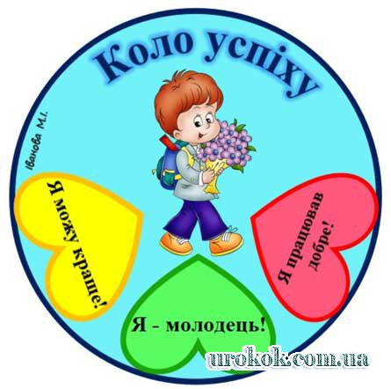 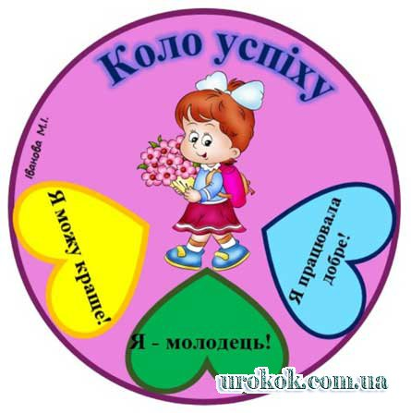

VII. Повідомлення домашнього завдання.

Уроку нашому кінець,
Хто трудився - молодець!

